Nr postępowania: RGM.271.4.2018
Starogard Gdański 2018-04-04

Wykonawcy w postępowaniu „Dostawa pomocy dydaktycznych dla przedszkoli”

Do dnia 04.04.2018r. wpłynęły następujące zapytania od Wykonawców. Poniżej każdego pytania Gmina Starogard Gdański udziela odpowiedzi.

Pytanie 1:
Zwracam się z zapytaniem do części 8 Kąciki tematyczne:
W poz 6 Zamawiający wymaga kącika dwufunkcyjnego zdjęcia przedstawiają kąciki które nie są dwufunkcyjne. Czy Zamawiający zaakceptuje komplet złożony z:Teatrzyk posiada praktyczne półki do przechowywania maskotek i innych materiałów edukacyjnych. Wykonany z płyty laminowanej i kolorowej płyty MDF. Kieszenie i zasłonki wykonane z tkaniny bawełnianej. • wym. 90 x 65 x 170 cm • wys. blatu 66 cm
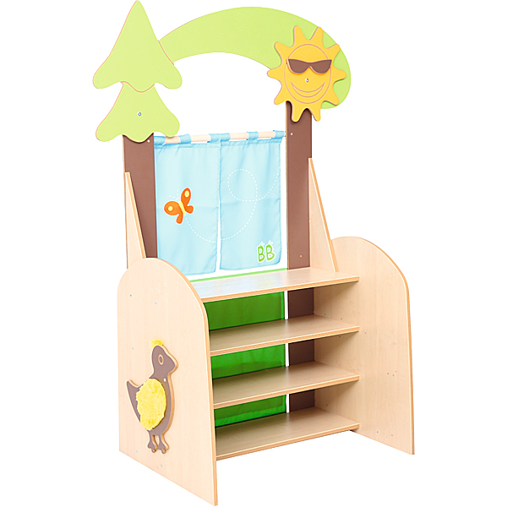
oraz straganik - Estetycznie wykonany, drewniany straganik do zabaw w sklep. Wyposażony w półki, ladę i kolorową kieszeń, zachęca dzieci do zabaw, które naśladują zachowania dorosłych. W tonacji brzozy. • wym. 94 x 70 x 120 cm • wys. blatu 52 cm
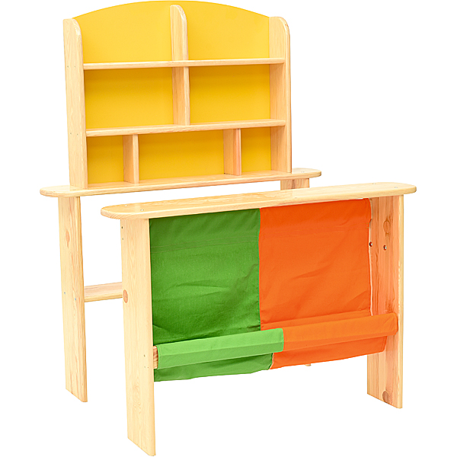
Odpowiedź na pytanie 1:
Zamawiający nie dopuszcza zaproponowanej zmiany.

Pytanie 2:
Zwracam się z zapytaniem do części 4 Rozwój fizyczny:
Poz. 1 - czy Zamawiający zaakceptuje platformę o podanych niżej parametrach:
Platforma z tworzywa sztucznego pozwala na ćwiczenia koordynacji wzrokowo-ruchowej, precyzji ruchów i koncentracji. Antypoślizgowy spód gwarantuje bezpieczeństwo zabawy. • śr. platformy 66 cm • 2 mniejsze plansze z różnymi formami • 3 piłeczki • maksymalne obciążenie 100 kg

Odpowiedź do poz. 1:
Zamawiający nie zaakceptuje platformy o proponowanych parametrach.

poz 4 - Proszę o dopuszczenie piłek do skakania, które nie posiadają rysunku/obrazka; Jeśli Zamawiający nie wyraża zgody proszę o wyjaśnienie w jaki sposób brak obrazka wpłynie na użytkowanie piłek ( piłka bez rysunku spełnia takie same funkcje jak ta z rysunkiem).

Odpowiedź do poz.2:
Zamawiający dopuszcza piłki do skakania bez rysunku/obrazka. Pozostałe parametry produktu pozostają bez zmian.

poz 5 -Proszę o dopuszczenie wypełnienia: groch; Jeśli Zamawiający nie wyraża zgody proszę o wyjaśnienie w jaki sposób granulki polipropylenowe wpłyną na użytkowanie woreczków.

Odpowiedź do poz. 5:
Zamawiający dopuszcza zastosowanie w woreczkach wypełnienia grochem. Pozostałe parametry produktu pozostają bez zmian.

poz 6 - czy Zamawiający dopuści chustę 6m o poniższym opisie
Kolorowa i lekka do wielu gier i zabaw zespołowych. Ma grubą linę wszytą w środkowej części (do regulacji średnicy otworu w chuście) oraz uchwyty pozwalające na uczestnictwo w zabawach wielu osób.\n# śr. 6 m # 12 uchwytów # maksymalne obciążenie 10 kg

Odpowiedź do poz. 6:
Należy złożyć ofertę zgodnie z opisem przedmiotu zamówienia zawartym w SIWZ.

poz 8 - czy Zamawiający dopuści 40 kompletów każdy dla 2 osób (łączna liczba bawiących się dzieci nie ulegnie zmniejszeniu).

Odpowiedź do poz.8:
Zamawiający dopuszcza zaproponowane rozwiązanie.

poz 9 - Czy Zamawiający dopuści 10 szt obręczy w jednym wymiarze: 50 cm oraz 10 szt drążki w jednym wymiarze - 80 cm?

Odpowiedź do poz. 9:
Należy złożyć ofertę zgodnie z opisem przedmiotu zamówienia zawartym w SIWZ.

poz 12- prosimy o dopuszczenie hula hop oraz podstawek w losowo wybranych kolorach

Odpowiedź do poz.12:
Zamawiający dopuszcza zaproponowane rozwiązanie.

